издается с августа 2012 года  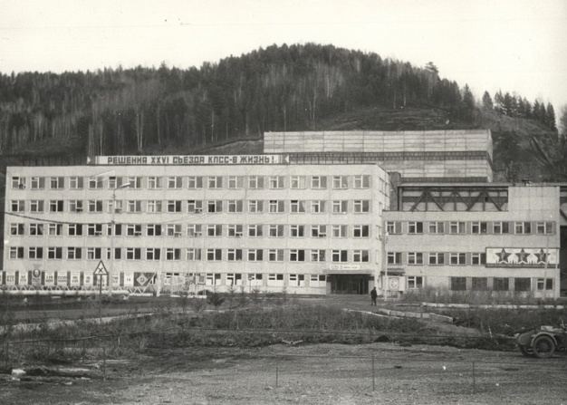  выходит 2 раза в месяц | Официальное издание органов местного самоуправления муниципального образования поселок Большая Ирба  № 14 18 июля 2022 года

БОЛЬШЕИРБИНСКИЙ ПОСЕЛКОВЫЙ СОВЕТ ДЕПУТАТОВ
КУРАГИНСКОГО РАЙОНА
КРАСНОЯРСКОГО КРАЯ

РЕШЕНИЕ

27.05.2022 пгт Большая Ирба № 15-72 р

О внесении изменений и дополнений в
Устав муниципального образования
поселок Большая Ирба Курагинского
района Красноярского края

В целях приведения Устава муниципального образования поселок Большая Ирба в соответствие с Федеральным законом от 06.10.2003 № 131-ФЗ «Об организации местного самоуправления в Российской Федерации», Законом Красноярского края от 26.06.2008 № 6-1832 «О гарантиях осуществления полномочий депутата, члена выборного органа местного самоуправления, выборного должностного лица местного самоуправления в Красноярском крае», руководствуясь статьями 22, 61 Устава муниципального образования поселок Большая Ирба, поселковый Совет депутатов РЕШИЛ:
1. Внести в Устав муниципального образования поселок Большая Ирба Курагинского района Красноярского края следующие изменения и дополнения:
1.1. подпункт 4.1 пункта 1 статьи 7 изложить в следующей редакции: «4.1) осуществление муниципального контроля за исполнением единой теплоснабжающей организацией обязательств по строительству, реконструкции и (или) модернизации объектов теплоснабжения;»;
1.2. подпункт 5 пункта 1 статьи 7 изложить в следующей редакции:
«5) дорожная деятельность в отношении автомобильных дорог местного значения в границах населенных пунктов поселения и обеспечение безопасности дорожного движения на них, включая создание и обеспечение функционирования парковок (парковочных мест), осуществление муниципального контроля на автомобильном транспорте, городском наземном электрическом транспорте и в дорожном хозяйстве в границах населенных пунктов поселения, организация дорожного движения, а также осуществление иных полномочий в области использования автомобильных дорог и осуществления дорожной деятельности в соответствии с законодательством Российской Федерации;»;
1.3. подпункт 19 пункта 1 статьи 7 изложить в следующей редакции: «19) утверждение правил благоустройства территории поселения, осуществление муниципального контроля в сфере благоустройства, предметом которого является соблюдение правил благоустройства территории поселения, требований к обеспечению доступности для инвалидов объектов социальной, инженерной и транспортной инфраструктур и предоставляемых услуг, организация благоустройства территории поселения в соответствии с указанными правилами, а также организация использования, охраны, защиты, воспроизводства городских лесов, лесов особо охраняемых природных территорий, расположенных в границах населенных пунктов поселения;»;
1.4. пункт 1 статьи 7 дополнить подпунктами 41, 42 следующего содержания: «41) принятие решений о создании, об упразднении лесничеств, создаваемых в их составе участковых лесничеств, расположенных на землях населенных пунктов поселения, установлении и изменении их границ, а также осуществление разработки и утверждения лесохозяйственных регламентов лесничеств, расположенных на землях населенных пунктов поселения;
42) осуществление мероприятий по лесоустройству в отношении лесов, расположенных на землях населенных пунктов поселения;»;
1.5. в пункте 1 статьи 7.2. упорядочить нумерацию подпунктов;
1.6. пункт 1 статьи 9 Главы 2 дополнить словами: «, Законом Красноярского края от 31.10.2019 № 8-3240 «Об упразднении территориальных единиц деревня Знаменка и деревня Сонино Курагинского района Красноярского края и внесении изменений в отдельные законы края».»;
1.7. статью 11 главы 3 дополнить пунктом 10) следующего содержания: «10) Глава поселка не может быть депутатом Государственной Думы Федерального Собрания Российской Федерации, сенатором Российской Федерации, депутатом Законодательного Собрания Красноярского края, занимать иные государственные должности Российской Федерации, государственные должности субъектов Российской Федерации, а также должности государственной гражданской службы и должности муниципальной службы, если иное не предусмотрено федеральными законами. Глава поселка не может одновременно исполнять полномочия депутата представительного органа муниципального образования, за исключением случаев, установленных федеральными законами."»;
1.8. статью 27 главы 5 дополнить пунктом 8) следующего содержания: «8) Депутат Большеирбинского поселкового Совета депутатов не может быть депутатом Государственной Думы Федерального Собрания Российской Федерации, сенатором Российской Федерации, депутатом Законодательного Собрания Красноярского края, занимать иные государственные должности Российской Федерации, государственные должности субъектов Российской Федерации, а также должности государственной гражданской службы и должности муниципальной службы, если иное не предусмотрено федеральными законами.»;
2. Поручить Главе поселка Большая Ирба Курагинского района Красноярского края направить настоящее решение в Управление Министерства юстиции Российской Федерации по Красноярскому краю для государственной регистрации.
3. Контроль за исполнением настоящего решения возложить на Главу поселка Большая Ирба Курагинского района Красноярского края.
4. Настоящее решение вступает в силу после государственной регистрации в установленном законом порядке и его официального опубликования (обнародования) в газете муниципального образования «Ирбинский вестник».
Глава поселка обязан опубликовать (обнародовать) зарегистрированное решение о внесении изменений и дополнений в Устав поселка в течение семи дней со дня его поступления из Управления Министерства юстиции Российской Федерации по Красноярскому краю.

Председатель Большеирбинского Глава поселка Большая Ирба
поселкового Совета депутатов
Е.Б. Бублик _____ М.В. Конюхова

Газета «Ирбинский вестник»  Учредитель Большеирбинский поселковый Совет депутатов  Тираж 50 экз. | Отпечатано в администрации МО поселок Большая Ирба  Курагинского района Красноярского края пгт Большая Ирба, ул. Ленина дом 2 тел. 6-32-65  Подписано в печать: 18.07.2022  Отпечатано: 18.07.2022

